**ANALYSE I BILLEDKUNSTUNDERSØGELSER**

***Redigeret udgave fra: Andersen & Porse: TAP – teori til analyse og praksis i billedkunst. Forlaget Praxis, 2021***

Når du analyserer og fortolker i billedkunst, er formålet at komme helt ind under huden på et eller flere visuelle fænomener (dvs. værker) og finde ud af, hvad værkerne kan lære dig om det felt, du er ved at undersøge. Du går på opdagelse, udforsker og forstår vigtige detaljer og skjulte budskaber, der ligger og gemmer sig i værkets form, indhold og kontekster. Ordet analyse er oprindeligt græsk og betyder “opløsning”. Så når du analyserer i billedkunst, betragter du altså et værk så indgående, at du faktisk er i stand til at opløse helheden og adskille og iagttage værket i enkeltdele. Og derfor kan du udvælge de dele af værket, som er interessante at dykke ned i set i forhold til din undersøgelse.

**ENKELTVÆRKANALYSE ELLER TVÆRVÆRKANALYSE**

Når du først har adskilt et værk i enkeltdele, er der særligt to ting, du kan gøre: enten lave enkeltværkanalyse eller tværværkanalyse. I enkeltværkanalysen samler du værket igen, idet du som på billederne på næste side kategoriserer dine enkelte iagttagelser i et system, som du selv har valgt ud fra din undersøgelses fokus. I tværværkanalysen vælger du at fokusere på enkelte elementer i værket, som er vigtige for din undersøgelses fokus, og sammenligner dem med lignende elementer fra andre værker.

Uanset om du fokuserer på flere eller få værker i din undersøgelse, skal du altid fortolke dine analytiske resultater. I fortolkningen vurderer og begrunder du, hvorfor værket eller værkerne så består af de enkelte elementer, som du har afdækket og udvalgt i analysen. Du bruger og sammenbinder her de oplysninger, du har fundet frem til, udvalgt og systematiseret til at opnå større viden og forståelse for det felt, du undersøger.

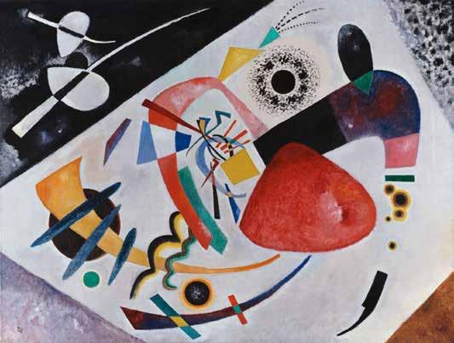

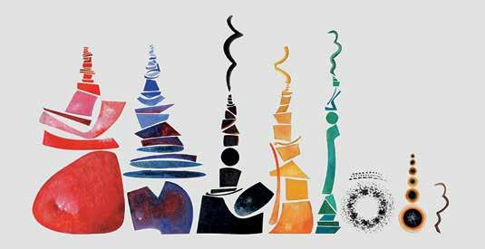

Hvad ser du på de to værker ovenfor? Det øverste billede er Wassily Kandinskys “Roter Fleck II” fra 1921, mens billedet under det af stammer fra en kunstbog af Ursus Wehrli, der adskiller – eller skulle vi sige opløser – kendte kunstværker i enkeltdele. Øverst: Wassily Kandinsky, Roter Fleck II, 1921, Öl auf Leinwand, 131 cm x 181 cm, Städtische Galerie im Lenbachhaus und Kunstbau München. Nederst: Ursus Wehrli Kunst aufräumen Copyright © 2002 by KEIN & ABER AG Zürich – Berlin

**FORM – INDHOLD – KONTEKSTER**

Når du skal i gang med analyse og fortolkning, er det et godt redskab at kigge på værkets form, indhold og kontekster; i billedkunst fungerer de på en måde som tre analytiske niveauer, der kan betragtes adskilt i analysen og sammenbindes mere eller mindre i fortolkningen. Alt efter hvad du er i gang med at undersøge, vil du vægte niveauerne forskelligt. På hvert niveau vil der være forskellige delelementer, der er relevante for dig at arbejde med i forhold til din undersøgelses fokus. Som du kan se i figuren nedenfor, overlapper form, indhold og kontekst. Et visuelt fænomen vil altid have en form (fysisk eller ej), og denne form altid have et indhold – betydninger, der er afhængige af konteksten. Det er dit fokus i undersøgelsen, altså din vinkling, der afgør, hvilke dele af værket det er relevant at tage med i din analyse og fortolkning.

Denne figur visualiserer dels forholdet mellem form, indhold og kontekst, dels hvordan dit valg af vinkel og fokus bestemmer, hvad der er relevant at undersøge i din analyse.

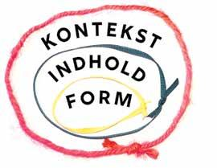

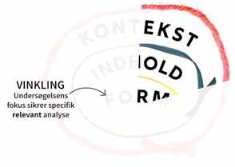

**Analyse af værkers form**

Når du analyserer værkers form, undersøger du, hvad du sanser: hvad du ser, lugter, mærker, hører. Hvilke materialer, medier, kompositioner, virkemidler, linjer, former, motiver, farver m.m. værket består af. Hvilken udtryksform der er tale om: maleri, skulptur, fotografi, tegning, video, installation, performance, web art, street art, bio art ... Hvordan formsproget kommer til udtryk: naturalistisk, idealistisk, surrealistisk, ekspressivt, impressionistisk, abstrakt, figurativt …?

I din analyse af værkers form viser du, at du kan bruge dine sanser til at opleve, iagttage og beskrive de detaljer og træk, der får værket til at virke, som det gør – altså dets virkemidler. Værkets form skal du opleve så nuanceret og objektivt som muligt: Du skal beskrive det, du sanser i værket, ikke det, du synes om værket.

Hvis det kun er værkets form, der er relevant for det, du er i gang med at undersøge, kan en analyse af formen i princippet godt stå alene. Men vil du kunne forklare og forstå, hvorfor et værk ser ud og udtrykker lige netop det, det gør, på lige netop det tidspunkt, hvor værket er skabt, er du nødt til at undersøge form i sammenhæng med indhold og kontekst.

**Analyse af værkers indhold**

Når du undersøger et værks indhold, forsøger du at afkode de symboler eller budskaber, der er indkodet i værket: Hvad betyder det, når et eller andet element er taget med og formgivet på en bestemt måde i værket? Du kan sige med 100 procents sikkerhed, at et værk er lavet af pap, men du kan ikke med samme sikkerhed sige, at det handler om fx uhygge.

I nogle kunstneres værker eller i bestemte kunsthistoriske perioder er der en særlig og fast sammenhæng mellem form og indhold, som man skal kende for at afkode værket. Et eksempel er europæiske malerier fra middelalderen, renæssancen og barokken, hvor motivet af en kvinde og et barn ofte forestiller Maria og Jesus. Et andet at et lys i et stillebenmaleri er et memento mori-symbol – altså et budskab om, at vi skal huske, at vi skal dø.

Så nemt er det dog langtfra altid og ofte ikke i samtidskunst. Her er du især nødt til at trække på de iagttagelser, du gør om værkets form, og researche dig frem til viden om værkets kontekster, fx tiden, trends, kunstneren, perioden osv. Derefter kan du give dit bud (og gerne flere forskellige) på, hvad værket kunne handle om i forhold til din undersøgelses fokus.

Hvis du fx vil argumentere for, at et værk indeholder og udtrykker uhygge, kan du fremhæve værkets mørke farver og dets motiver, der måske refererer til gyserfilm. Analysen af værkets indhold trækker altså på og sammenbinder analyse og fortolkning af værkets form og kontekster.

**Analyse af værkers kontekster**

Ligesom det i udgangspunktet ikke giver mening kun at analysere værkets form og/eller indhold, giver det heller ikke mening kun at tale om værkets kontekster. Når du har fokus på værkets kontekster, handler det om at undersøge de forskellige sammenhænge, som værket indgår i, og som har betydning for din oplevelse og forståelse af værket – dets form og indhold. Værket er en del af rigtig mange kontekster, men det er ikke alle, der er lige relevante at dykke ned i. Det kommer helt an på din undersøgelses fokus.

Når vi her taler om flere kontekster, er det, fordi det er relevant at skelne mellem værkers rumlige, tidslige og tematiske kontekster. I værkets rumlige kontekst kigger du på de fysiske sammenhænge, værket indgår i, og som er væsentlige for din forståelse af dem: Hvilket sted, land eller konkret rum befinder værket sig i? Hænger det på en stuevæg, oplever du det i et gaderum eller på en udstilling, og hvordan påvirker stedet og stedets kultur din oplevelse og forståelse af værket i det hele taget?

Beskæftiger du dig med værkets tidslige kontekst, så ser du på den tid, det er skabt i, og den tid, det bliver (og er blevet) oplevet i. Det gør du, fordi det har betydning for, hvordan værket opfattes. Er det fx skabt eller har haft en særlig betydning midt i en krig, i de vilde 80’ere, i en særlig kunsthistorisk periode eller i forbindelse med en begivenhed? Værkets tid påvirker, hvad du afkoder som dets indhold.

Når det kommer til værkets tematiskekontekster, kigger du på, om værket fx er religiøst på en særlig måde, om det er politisk eller eksistentielt eller ... Handler det om temaer som identitet, køn, barndom, død, liv, uhygge …?

Værkets tematiske kontekster går på tværs af tid og sted og er i høj grad afhængige af, hvad du er i gang med at undersøge. Og netop her kan du i høj grad bruge teori til at analysere og fortolke værket ind i en tematisk kontekst.

Alt i alt: Når du sammenbinder dine oplevelser og overvejelser om værkers form, indhold og kontekster i forhold til din undersøgelses fokus, så fortolker du værkerne. Og når du analyserer og fortolker værker, opnår du større og større forståelse af og viden om det felt, du undersøger – i sammenhæng med teori og praksis.